Справка
о проведенных мероприятиях , посвященных ко дню птиц и фотоконкурсу «Юные фотолюбители – 2019»
МКОУ ГСОШ № 2 за 2018-2019 учебный год.

- Цели:
- формирование у детей эколого – биологических знаний;
- создание условий для формирования социальной компетенции учащихся, путем совместной работы;
-воспитание экологически грамотного, социально активного школьника ,ответственного за состояние окружающей среды, бережно относящегося к богатствам природы.
.
- Дата проведения 02.04.19.
2 апреля в 1 - 9 классах был проведен конкурс ко дню птиц .
Жюри в составе Исаковой М.А., Магомедовой П.М. и Сефералиевой М.Ф. определили призовые места:
1 место:2 класс(кормушка) Ибаданов Н.
1 место:3 класс (поделка) Кахриманов М.
1место:3 класс (скворечник) Гамзатова А.
1 место:6 класс (синичник)Эберц К.
1 место:7 класс (рисунок) Агарагимова М.

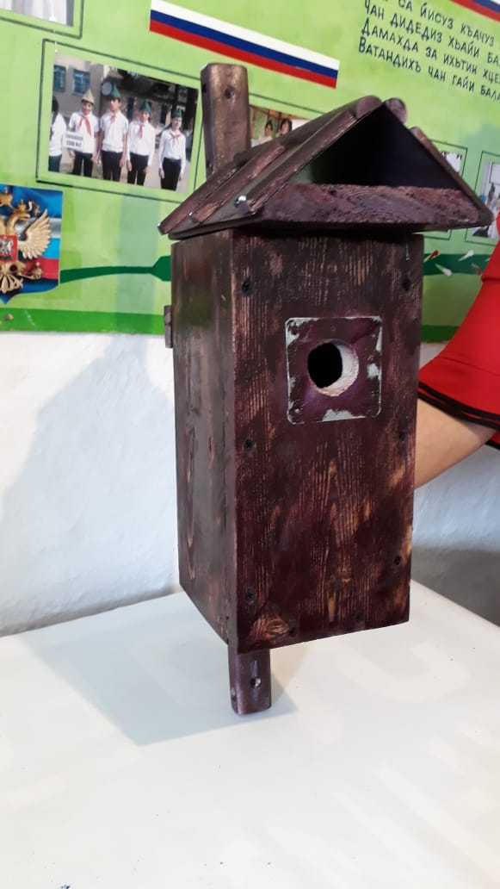

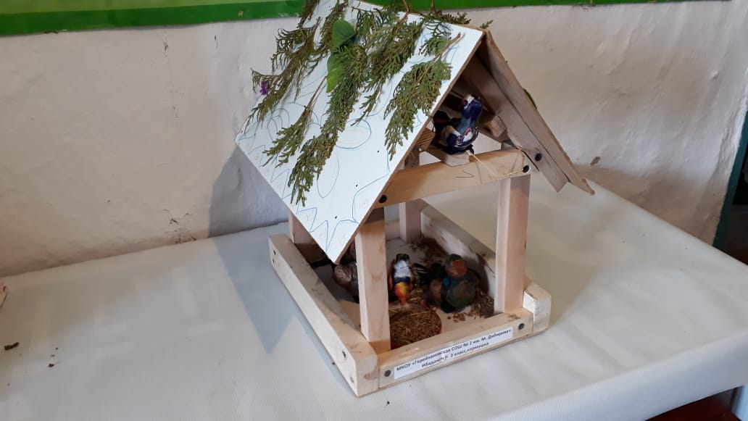

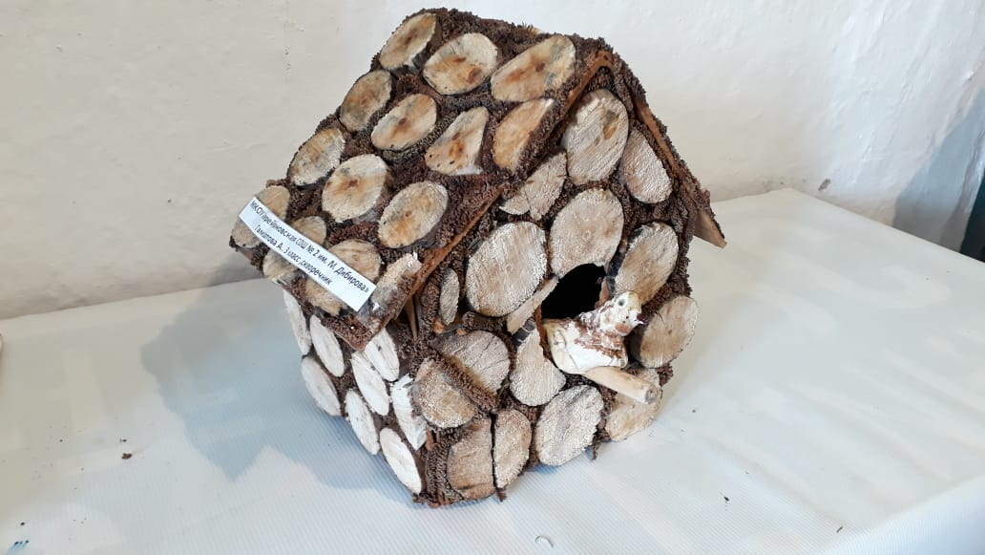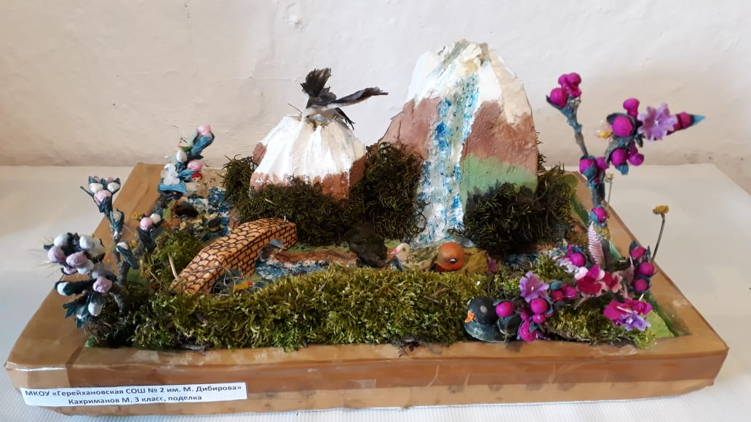

- Дата проведения 04.04.19.
4 апреля в 5 - 11 классах был проведен конкурс «Юные фотолюбители – 2019»
Жюри в составе Исаковой М.А., Магомедовой П.М. и Сефералиевой М.Ф выбрали лучшие фотографии: «Дыхание осени» Асланова И. 11 класс, «Утро в нашем селе» Сефералиев Умар 11 класс, «Селфи богомола» Сейфулаев Амин 8 класс, «Грациозная павлиноглазка» Мустафаев Гаджи 11 класс , «Рассвет» Сефералиев Имирали 11 класс, «Мост через наш пруд» Сейфулаева Минара 10 класс.

ЗДВР Исакова М.А.

